ARTE E EDUCAÇÃO: proposições pedagógicas inovadoras, interativas e integradas nos processos de ensino e aprendizagem no ensino médio.

INTRODUÇÃO.

O projeto foi desenvolvido na Escola Estadual Professora Adelina Régis, Videira, SC, a qual apresenta um contexto histórico, social e cultural de oitenta e seis anos como instituição escolar que ao longo do tempo vem oferecendo até o momento atual, serviços educacionais com ênfase na formação profissional e pessoal dos alunos, qualidade de educação e projetos de vida que se concretizaram pelos alunos que estudaram na escola e, hoje são as pessoas que administram o espaço econômico, industrial, cultural e social da cidade, e além disso, surgiu antes da emancipação do município. Atualmente a escola atende em média novecentos alunos, a maioria são filhos de operários e agricultores distribuídos em três períodos abrangendo as modalidades de ensino regular, inovador e o novo ensino médio.
Uma educação inovadora enfatiza a contextualização de teorias, reflexões e ações educacionais, a fim de repensar e ressignificar a educação fundamentada na teoria da complexidade. E uma aprendizagem colaborativa possibiblita um ensino com pesquisa por meio de projeto com a inserção de estratégias didáticas individuais, coletivas e tecnológicas.
Todavia, se torna necessário que o professor compreenda a teia das relações existente entre sujeito e objeto, consequentemente, no aprender a aprender ele transforma seu pensamento em uma prática pedagógica que contribui na aprendizagem significativa, inovadora, interativa e integrada. Nessa compreensão, sentimos a necessidade de oportunizar aos alunos estudos e ações que proporcionem a ressignicação do ensinar e aprender articulados às diferentes áreas de conhecimento e práticas pedagógicas.
Em virtude, do avanço tecnológico nas áreas profissionais na atual sociedade, o ser humano necessita de uma formação que integre os vários saberes para interpretar o contexto profissional e pessoal. E dos questionamentos de alunos nas aulas de arte sobre as tecnologias contextualizadas com o projeto da cidade do futuro projetada pelo artista Leonardo Da Vinci.
Encontramos na arte e ciência as grandes inovações e tecnologias que adentravam ao mundo moderno. Inovar com tecnologias por meio de proposições podem ser encontradas nas obras de arte do artista Leonardo Da Vinci. Como projetar e prever possíveis alternativas diante das situações problemáticas? Quais atitudes a serem tomadas diante dos problemas sociais e culturais? Diante de uma epidemia que abalava a Itália naquela época com muitas mortes, como superar e reverter o contexto? O artista como um visionário projetava objetos para o futuro. Imaginava, integrava e interagia no universo científico. Quais são as epistemologias e metodologias que sustentam a ideia de Da Vinci quanto arte e ciência? e outras.
Diante de vários questionamentos sobre a arte e ciência de Da Vinci, surgiu certo encantamento quanto ao projeto arquitetônico da cidade do futuro. A cada aula sentíamos a necessidade de buscar mais argumentos para compreender e interpretar arte e ciência. Assim surgiu o tema do projeto e a questão de problema: quais as práticas pedagógicas que poderão inovar, integrar e interagir no ensino e aprendizagem de arte no ensino médio?
O presente estudo teve como objetivo geral proporcionar aos alunos práticas pedagógicas inovadoras, interativas, integradas nos processos de ensino e aprendizagem de arte no ensino médio. E os objetivos específicos: Conhecer o contexto histórico, social, cultural e tecnológico da arte e as contribuições nos processos de aprendizagem. Compreender os pressupostos ontológicos, epistemológicos, metodológicos e a teoria da complexidade visando uma educação inovadora. Contextualizar o conteúdo de arte elegido no ensino médio com práticas pedagógicas inovadoras e ensino com pesquisa.
Elaborar projetos arquitetônicos a partir de situações-problemas diagnosticadas pelos alunos nos espaços urbanos. Construir maquetes com proposições arquitetônicas dialogando com as áreas de conhecimento no ensino médio. Socializar a pesquisa de projetos para o futuro com a escola, comunidade, família através da feira de conhecimento. Avaliar o processo de ensino e aprendizagem de forma processual, qualitativa, construtiva no processo de aprendizagem.
Estudamos arte no renascimento, arte e ciência, obras de arte de Da Vinci com vídeos do youtube, e da coleção História da arte, leitura e análise de imagem, observando as tecnologias e as grandes invenções neste contexto histórico, social e cultural. Livros e artigos dos autores Proença (2006); Gombrich( 2013); Farting(2011); Strickland(2014) sobre história da arte; Barbosa( 2012) com Proposta Triangular no ensino de arte; Morin (2011), Moraes (2012) sobre as contribuições da teoria da complexidade na educação; Moran (2012), Behrens(2012), para uma educação inovadora; Torres (2014) aprendizagem colaborativa. Hernandez ( 2016) projetos de trabalho; Demo(2015) ensino com pesquisa. Utuari; Libâneo; Sardo;Ferrari(2016) Arte por toda parte. O livro didático do ensino médio.
Para a construção deste estudo realizamos uma pesquisa qualitativa com abordagem participante foi realizada em uma escola estadual, no ensino médio com turmas do segundo ano, envolvendo professores e alunos. A partir das observações na sala de aula, entrevistas semiestruturadas com alunos e professores, estudo teórico, diário de campo, e elaboração de atividades fundamentadas com autores que discutem as práticas pedagógicas com vistas para a teoria da complexidade, dialogada com as diferentes áreas do conhecimento em busca de uma educação inovadora, interativa e integrada no ensino médio.
Considerando que os conteúdos elegidos no currículo do Ensino Médio são elementos fundamentais no contexto da Educação Básica, pois, englobam as relações complexas e as leituras contextualizadas entre as diferentes áreas do conhecimento. Os estudos integrados nas questões conceituais da arte, história, geografia, meio ambiente, filosofia, sociologia, matemática, física, química e outras áreas a fins, contextualizadas com práticas pedagógicas estimulam a criação do conhecimento significativo nos processos do ensino e da aprendizagem.
Uma educação inovadora proporciona novos olhares sobre a educação desenvolvida na escola, no entanto, para este novo olhar acontecer necessitamos que o professor que atua na Educação Básica, esteja aberto às mudanças nas práticas pedagógicas. Perceber a importância que a teoria da complexidade tem na construção de um conhecimento significativo para o aluno.
A partir do momento que práticas pedagógicas interativas e integradas são difundidas e passam a fazer parte das pessoas envolvidas com a escola, seja, alunos, professores, enfim toda a comunidade escolar, se abrem novas perspectivas quanto a qualidade de ensino e aprendizagem.

EDUCAÇÃO INOVADORA, INTERATIVA E INTEGRADA NOS PROCESSOS DO ENSINO E DA APRENDIZAGEM.
Em virtude da existência de um ensino e aprendizagem fragmentado que isola o objeto do seu contexto natural, organizado na separação e acumulação de saberes, torna-se necessária a religação das disciplinas e a contextualização da singularidade para a construção do conhecimento significativo. A partir desse cenário do ensino, inicia-se a estimulação do desenvolvimento da aptidão para contextualizar e globalizar os saberes que se torna um imperativo da educação (Morin, 2005). Para tanto, é necessário ter como princípio a transformação e a transposição nas fronteiras do conhecimento, por meio da organização que liga os saberes em sua diversidade contextual.
O pensamento complexo e colaborativo nos processos do ensino e da aprendizagem ocorre quando o aluno entra em contato com o conteúdo e, por meio das atividades propostas, se estabelece a contextualização e a articulação do meio social e cultural, desenvolvendo, assim, a reconstrução dos saberes e, consequentemente, o desenvolvimento da aprendizagem significativa.
Quando o professor proporciona ao aluno estudos, reflexões e ações que envolvem o contexto histórico, social e cultural, o aluno consegue ressignificar o conteúdo escolar, socializar e interagir nas vivências do cotidiano. Segundo Freire (1996, p.28) “o homem apreende a realidade por meio de uma rede de colaboração na qual cada ser ajuda o outro a se desenvolver, ao mesmo tempo em que também se desenvolve, por meio de uma rede de colaboração na qual a ajuda é recíproca”.
A teoria da complexidade para Morin (2005) reúne, contextualiza, globaliza e reconhece o ser humano e o concreto a partir de um modelo mental sistêmico que interliga as partes, gerando novas ideias e um conhecimento com propriedades novas. Consequentemente, o pensamento complexo inclui a esses modelos mentais a aleatoriedade, a incerteza, a imprevisibilidade e a impossibilidade de separação entre sujeito e objeto, logo a diversidade de visões possibilita os consensos sociais sobre o ambiente que o ser humano vive.
O pensamento complexo está por toda parte, em todas as ciências exatas ou humanas, rígidas ou flexíveis. Nas palavras de Candau e Moreira (2007), torna-se necessário repensar e reescrever o currículo nos processos do ensino e da aprendizagem de forma contextualizada e articulada, proporcionando ao aluno uma visão de mundo conectada às mais diversas particularidades do conhecimento.
Nos processos do ensino e da aprendizagem a complexidade significa rever a concepção e as práticas educativas na escola, e não apenas readaptar as propostas vigentes, como aquelas que estão sendo trabalhadas no cotidiano escolar. Dessa forma, é possível repensar a escola em suas partes e no todo, o que, sobretudo, permitiria redefinir o discurso e as ações sobre os saberes escolares a partir do currículo e da avaliação.
As atuais habilidades e competências praticadas na maioria das instituições do ensino estão aquém do atender às necessidades do contexto dos alunos, a formação do aluno necessita ser de forma integral, ou seja, uma formação humana que oportunize o aluno a construir e reconstruir o conhecimento por meio da leitura, escrita, criatividade, reflexão, conviver juntos e socialização.
Dessa maneira, a complexidade e aprendizagem colaborativa podem despertar o interesse dos professores, a fim de que percebam o que há além do seu componente curricular, integrando e incluindo outras áreas do conhecimento, tornando-o um ser protagonista e sujeito do saber construído na conexão das disciplinas que contribuem na construção dos saberes significativos e aplicáveis na sociedade.
Para Morin (2005), a fragmentação, o reproduzir e reduzir o conhecimento o torna insuficiente, artificial para suprimir as necessidades atuais da sociedade. Precisa identificar as informações e os elementos em seu contexto para que adquiram sentido, ou seja, para o autor, o sentido da palavra necessita do texto que é seu próprio contexto e o texto necessita do contexto onde se anuncia.
Nesta reflexão se o currículo se torna significativo quando os conteúdos são conexões com o contexto do aluno e sociedade e os conteúdos necessitam das políticas de currículo para organizá-los no percurso que conecta o aluno e sociedade na construção do conhecimento por meio de textos e contextos que relatam experiências, vivencias no desenvolvimento do ensino e aprendizagem significativa colaborativa.
E a avaliação necessita do currículo e das práticas pedagógicas para relatar textos avaliativos a partir do conhecimento construído no contexto social e cultural com domínio e aplicabilidade em diferentes áreas do conhecimento.
Todavia, observamos que o currículo e a avaliação são partes de um sistema de educação, os quais se fundamentam e concepções e paradigmas de acordo com as necessidades que surgem com as inovações e transformações na sociedade. Cada qual com suas particularidades formam o conjunto do sistema educacional. Portanto, pensar em uma educação inovadora, se torna necessário repensar o currículo e a avaliação na perspectiva da complexidade como partes integradas e incluídas dialogando com as estratégias didáticas no percurso formativo dos alunos e na formação docente.

AÇÕES E INTERLOCUÇÕES NAS PRÁTICAS PEDAGÓGICAS NO ENSINO MÉDIO.
Para repensar e ressignificar a educação, pautada na inovação, interação integração necessitamos da compreensão sobre a teia de relações existentes entre sujeito e objeto. O sentido do pensar a educação está na teoria e na prática, de que tudo se liga a tudo, e no aprender a aprender que professor e alunos transcendem para além das áreas do conhecimento. Segundo, Morin (2003), mais vale uma cabeça bem-feita que bem cheia alerta para a responsabilidade do currículo e das práticas pedagógicas com vistas para uma educação que possibilite ao aluno a aprendizagem significativa.
Nesse sentido, precisamos ressignificar a formação do aluno, situando-o como coautor do projeto de aprendizagem, como construtor de seu próprio processo de desenvolvimento, por meio da interação em ambientes colaborativos. De acordo com Severino (2002), necessitamos de educadores que ensinem o aluno a pensar, ou seja, criar estratégias que possibilitem o gosto de pensar, de aprender de dialogar, consequentemente, o estudante pode se reconhecer como sujeito de ideias, de palavras, como uma pessoa que tem o que dizer e que pode dizer, e que será ouvida, porque tem argumentos relevantes ao contextualizar os diferentes saberes.
Nos processos do ensino e aprendizagem se faz necessária novas proposições pedagógicas que contextualize o conhecimento, no qual aluno e professor são atores do processo de ensino e sujeitos do conhecimento ao construir os saberes articulados no saber ser, fazer, conviver e aprender.
Na interação dos componentes curriculares no âmbito escolar percebemos que ela pode ser muito significativa no processo do desvelamento das fronteiras entre as áreas do conhecimento. Na medida em que, as proposições pedagógicas inovadoras e interativas são desenvolvidas no ensino médio, pressupõe-se mudanças que transformem a maneira de pensar, ensinar e aprender na educação básica.
A partir da contextualização dos conteúdos com as diferentes áreas do conhecimento viabiliza para o aluno a compreensão das partes para o todo. Sendo assim, o aluno faz a conexão dos conteúdos ao contextualizar as áreas de conhecimento. Assim, “a relação entre as partes e a organização do todo com as partes interconectadas leva a visão de contexto. (BEHRENS, 2012, p.151),
A contextualização das diferentes áreas do conhecimento contribui no avanço da aprendizagem, logo, possibilita uma construção do conhecimento compreensível e significativo, o aluno de fato aprende o conteúdo dialogando com as linguagens da arte. Sendo assim, propomos a construção do ensino de arte com pesquisa por meio de projeto.
Ao trabalhar com uma imagem em sala de aula, é preciso entender que ela se apresenta como um objeto do estudo da complexidade, uma vez que “uma obra de arte pode servir de tópico gerador para realizar estudos que visem a desenvolver elevados níveis de reflexão e compreensão sobre arte, história, antropologia e sobre a vida individual e social dos educandos” (FRANZ, 2003, p.142).
Diante das mudanças de paradigma na sociedade, o ensino de arte também encontra desafios para as reflexões sobre o conceito de arte no século XXI e, além disso, quais as práticas pedagógicas que contribuem para a mediação das discussões artísticas e fazer com que elas sejam entendidas pelos alunos nos processos de ensino e aprendizagem no ensino médio? Quais as aprendizagens que precisamos garantir ao aluno no decorrer do ano letivo?
O projeto foi idealizado nas aulas de arte e depois apresentado para a equipe administrativa, pedagógica e para os professores que lecionavam para as turmas do segundo ano nos três períodos, os professores orientavam e encaminhavam as práticas pedagogias nos processos de ensino e aprendizagem e a escola e famílias na organização dos materiais e a comunidade na divulgação a importância dos projetos na feira de conhecimento nas redes sociais.
A duração do projeto foi três meses (um trimestre). Os alunos de cada turma foram organizados em grupos, nas aulas de arte estudamos arte no renascimento com vídeos do youtube, coleção de arte, livros, artigos, (figura 01) leitura e elaboramos os projetos de acordo com a situação problemática que o grupo diagnosticou na pesquisa a campo nos espaços urbanos.
Figura 01- materiais de estudo sobre a arte no renascimento.
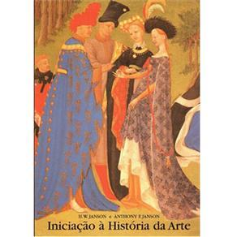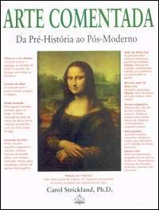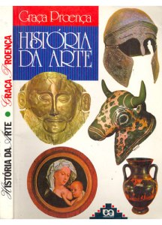
Fonte: Autora. (2019).
No primeiro momento, estudamos os conceitos da arte renascimento, com ênfase nas grandes invenções de Da Vinci, a partir do livro “Diário de Da vinci” (figura 02), no qual os alunos observaram, apreciaram e questionavam como o artista pensava e criava elementos da sua imaginação(utopias) naquela época e hoje são objetos de utilidade
pessoal ou profissional. Um homem visionário? Qual a explicação para tanta ideia, invenção e criatividade nos projetos que desenhava? E assim vários questionamentos foram surgindo e novas curiosidades e descobertas desse contexto histórico da arte foram surgindo a cada aula.
Figura 02- Diário de Da Vinci
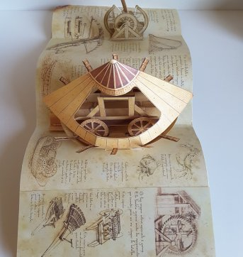
Fonte:https://www.ficoupequeno.com/desapego-da-ana-cia/livro-pop-up-diario-das-invencoes-leonardo-da-vinci
Esse envolvimento dos alunos provocou certa inquietude na professora de arte, no que se refere as práticas pedagógicas inovadoras, interativas e integradas no ensino e aprendizagem. O modelo fragmentado reducionista não atende mais as necessidades da atual sociedade, portanto, foi necessário buscar novas leituras, reflexões e proposições pedagógicas para a contextualização do conteúdo de arte com as diferentes áreas de conhecimento.
E o mais interessante, Da Vinci no século XV, já tinha uma visão das partes no todo e o todo nas partes, ou seja, a teoria da complexidade que reúne as partes para a compreensão do todo, a pesquisa e projetos contextualizados com as diferentes áreas do conhecimento, e além disso, o que transformou ele em um gênio foi o conhecimento dos diferentes saberes da ciência, das tecnologias e todas as áreas de conhecimento. Um exemplo disso, foi quando Da Vinci sobreviveu a epidemia que matou um terço da população da cidade de Milão 1884/85, a peste bubônica – peste negra, diante da situação, Da Vinci criou o projeto da cidade do futuro completo a partir de uma situação problemática.
Figura 03- Projeto da cidade do futuro Da Vinci
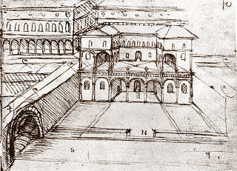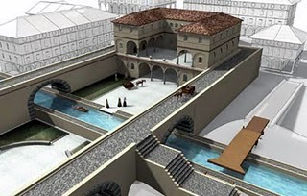
Fonte: http://davinciprojetoseobras.blogspot.com
Nesta parte dos estudos de arte foi significativa para a construção do projeto: ARTE E EDUCAÇÃO: proposições pedagógicas inovadoras, interativas e integradas nos processos de ensino e aprendizagem no ensino médio, consequentemente, os subprojetos dos alunos. O cenário do trabalho desenvolvido começa a ser montado, neste momento que os alunos são desafiados a olhar para os espaços urbanos e diagnosticar um problema a partir das questões: estética, funcionalidade, conforto, sustentabilidade, tecnologias digitais, acessibilidade, meio ambiente, trânsito, espaços de lazer, esporte e educação, saúde, mobilidade.
Em seguida, (figura 04) com o problema identificado, os alunos foram orientados a buscar no aporte teórico, as teorias que contribui na compreensão e as possíveis alternativas de solução em várias fontes bibliográficas, depois orientação sobre a metodologia científica do subprojeto de cada grupo (4/5 alunos) que deveriam fazer para obter um desenho da sua maquete com uma possível solução com ênfase na cidade do futuro.
Figura 04- Alunos pesquisando.
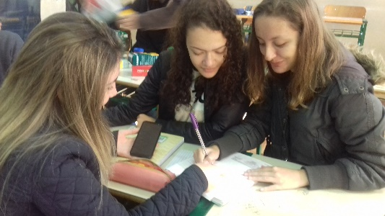
Fonte: Autora.(2019).
A partir desse momento, entra no cenário a participação da segunda professora pois temos aluna especial, e dos professores das disciplinas do currículo do ensino médio com orientações do conteúdo para ser incluído, integrado no projeto dos alunos, como são problemas diferentes, os conteúdos são diversificados também. Todas as disciplinas são contempladas no projeto dos alunos de acordo com o conteúdo elegido no segundo ano do ensino médio.
Figura 05- Segunda professora da turma orientando, e a aluna especial participando do grupo e do subprojeto.
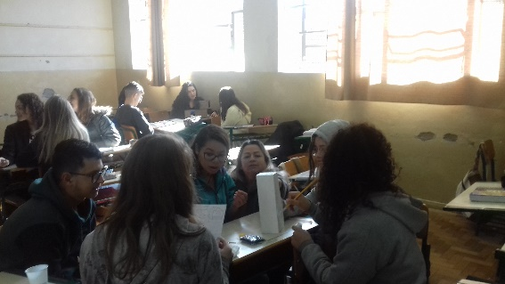
Fonte Autora. (2019)
Com o subprojeto finalizado é o momento de construir a maquete, os alunos com a função de arquitetos e urbanistas deverão fazer a transposição da escrita para o visual. Nas aulas de arte os alunos trabalhavam na construção das maquetes e nas aulas dos componentes os alunos conversavam com os professores, pediam orientação sobre qual parte da maquete o conteúdo estudado poderia ser aplicado para solucionar o problema.
Neste momento (figura 08 e 09) do percurso dos trabalhos foi interessante, porque os grupos se organizaram de tal forma que cada um tinha uma função na construção da maquete, ou seja, a visão de trabalho em equipe, coletivo, e também de empreendedor. Uma simulação do projeto arquitetônico sendo executado pelo arquiteto e a equipe que o acompanha. Uma experiência da vida real como profissionais.

Figura 06 e 07- Alunos no grupo construindo a maquete.
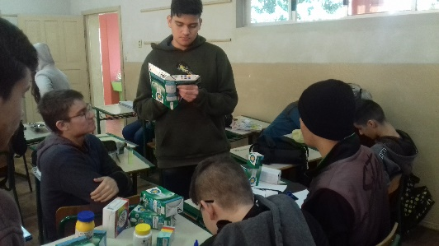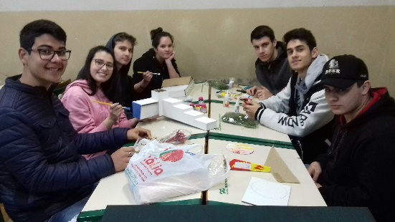
Fonte: Autora. (2019).
As mudanças que surgiram para melhorias como alteração no custo e materiais inviáveis...(figura 10), buscamos os materiais alternativos e doações quando possível. Neste momento, os alunos refletiram e compreenderam o que é planejamento e orçamento. O porque pode ter alterações no custo e tipos de material, e assim é no planejamento urbano de uma cidade, da sua casa, da sua vida pessoal, logo, a importância de um bom planejamento para evitar possíveis problemas e para a qualidade do trabalho, saber administrar, gerenciar seu negócio, sua família, sua vida pessoal. Observar os detalhes o que é barato? E o que é caro? Qual a diferente na qualidade do serviço prestado?
Figura 08- Alunos fazendo experiências com materiais alternativos.
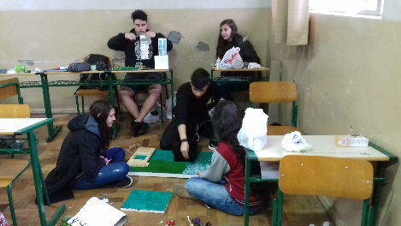
Fonte: Autora. (2019).

Neste sentido, Behrens (2012, p. 78), relata a importância da avaliação contínua, processual e transformadora nas práticas pedagógicas com vistas para uma abordagem progressista, pois, “com liberdade de expressão e pensamento, a reflexão e a produção de conhecimento são revisitadas durante e no final do processo, e o aluno, de maneira ativa e dinâmica, pode pronunciar-se sobre o seu progresso e sobre o progresso do grupo, num relacionamento fraterno, solidário e amoroso”
Durante o desenvolvimento do trabalho houve mudanças, situações que as ideias opostas dos alunos geram discussões, cada um tem sua opinião, outros não cumpriram algumas funções no grupo... enfim situações normais que acontecem em todos os lugares. Neste cenário de conflitos trabalhamos as relações humanas, trabalho em equipe, coletivo, e que essas situações acontecem na vida real, e que precisamos ser inteligentes e sábios para resolver os conflitos, saber ouvir, falar, agir com equilíbrio e principalmente, tomadas de decisões conscientes, encontrar a melhor solução para todos. Então, alguns saíram de um grupo foram para outro, e outros dividiram o grupo formando outros grupos e no final tudo estava sob controle.
Nas palavras de Behrens (2012, p. 151),
A priorização dos valores humanos e sociais depende do equilíbrio entre o reencontro da emoção e a razão, do relacionar e do sentir, do olhar e do ver, do imaginar e do imaginar e do inventar, enfim, de ter prazer em viver e desenvolver a ética como eixo articulador para construir uma sociedade sustentável, justa e fraterna.

Orientar e acompanhar todos os projetos foi um grande desafio para a professora idealizadora do projeto, mas muito gratificante, porque todos eram aprendentes e superar os desafios de mediar mais de cem alunos contemplando seis turmas que formaram mais de vinte grupos, trabalhando ao mesmo tempo por vários meses e compartilhar as contribuições de todos os professores, escola e família, não tem palavras para explicar como tudo isso se desenvolveu do início ao fim. Segundo Behrens (2001, p. 81) “um ensino baseado em projetos proporciona a possibilidade de uma aprendizagem pluralista e permite articulações diferenciadas de cada aluno envolvido no processo”.
Escola e família estavam presente auxiliando nos materiais para as maquetes. Esse foi outro ponto relevante do trabalho porque o projeto foi tomando uma certa proporção que a escola e a família dos alunos estavam envolvidos na organização, aquisição dos materiais utilizados na construção das maquetes e dos subprojetos. O trabalho coletivo entre escola e família transforma o ambiente escolar, e estimula os alunos a aprender participando, fazendo e socializando seu conhecimento.
As salas de aulas nas aulas de arte (figura 09,10,11,12) se transformavam em laboratórios de maquetaria, e nas aulas de outras disciplinas ficavam no fundo da sala como objeto de estudo. A parceria das funcionárias de serviços gerais da escola foi outro ponto relevante ajudando na organização das salas com as maquetes, auxiliando com materiais de limpeza e cuidando das salas de aulas.
Figura 09,10,11,12 - As salas de aula se transformam em laboratórios para a construção das maquetes.
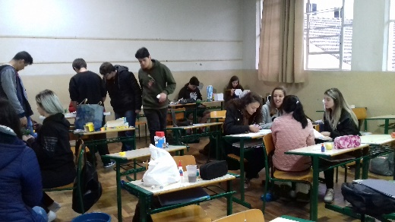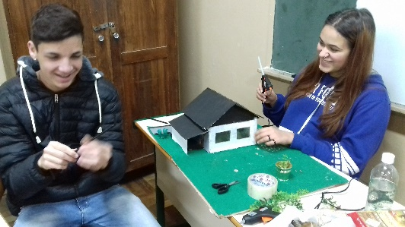

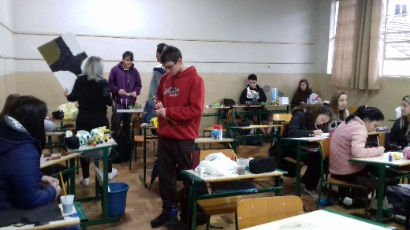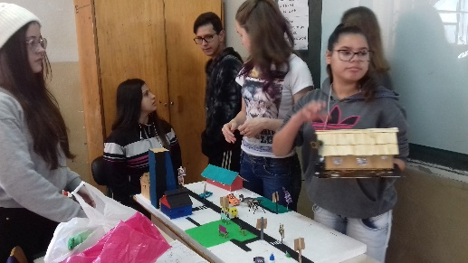
Fonte: Autora, (2019).
Ressaltamos a importância da formação de professores com vistas para a complexidade e uma educação inovadora e interativa, repensar as práticas pedagógicas com o intuito de religar os conteúdos entre e além das disciplinas isoladas, resignificar os conteúdos elegidos no ensino médio possibilitando assim, a reflexão, o diálogo na construção do conhecimento.
Para Freire (1983), há uma relação de troca horizontal entre educador e educando, exigindo-se, nessa troca, atitude de transformação da realidade conhecida. É por isso que a educação libertadora é, acima de tudo, uma educação conscientizadora, na medida em que, além de conhecer a realidade, busca transformá-la, ou seja, tanto o professor quanto o aluno aprofundam seus conhecimentos em torno do mesmo objeto cognoscível para poder intervir sobre ele. Nesse sentido, evidenciamos a importância de articular o conteúdo programático da escola com as vivências e as ações do aluno em seu contexto social.
Em virtude da dimensão do projeto com os subprojetos a escola organizou uma Feira de Conhecimento, no mês de agosto de 2019, contemplando vários projetos realizados durante o semestre. Organizamos o auditório da escola para a exposição de todas as maquetes em forma de um labirinto (figura 15 e 16) com o objetivo de conduzir o público para apreciar e conhecer o projeto com seus subprojetos. A exposição foi organizada pelos alunos junto com os professores, na qual eles aprenderam como organizar os ambientes colaborativos e proporcionar aos visitantes espaços educativos e interativos. Logo, ao visualizar a exposição evidenciamos uma instalação construída com maquetes.
Figura 13 e 14- o labirinto com as maquetes.
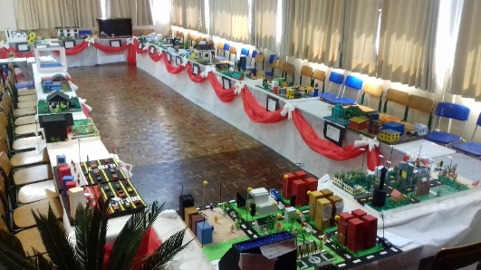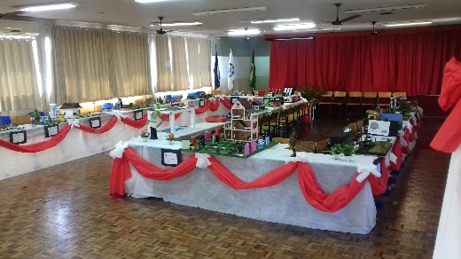
Fonte: autora (2019).
Durante a exposição tivemos a presença de emissoras de Rádio Videira e JanaGuedes locuções ao vivo nas redes sociais e no Facebook da escola com o objetivo de divulgar os trabalhos realizados pelos alunos e convidando a comunidade para o evento educacional. Logo, tivemos a presença de escolas, famílias e comunidade no ato da exposição.
Evidenciamos que todos os professores alunos e comunidade escolar foram avaliados e avaliadores ao mesmo tempo, a experiência deste processo de aprendizagem pode ser visualizada na organização e apresentação dos projetos pelos alunos da feira de conhecimento com autonomia, domínio de conteúdo por meio das argumentações e da possível aplicabilidade dos projetos no futuro.
Por um momento os alunos foram Da Vinci, mostrando a criatividade, objetividade e originalidade nas produções construídas no percurso formativo superando dificuldades, contextualizando e dialogando entre e além das áreas de conhecimento. Como professora idealizadora do projeto evidenciei a importância do ensino com pesquisa e do trabalho coletivo em prol de uma educação inovadora, interativa e integrada, na qual professores e alunos são aprendentes.
Apreciação da produção artística a partir de uma poética, e temática aplicada com vistas para uma educação inovadora, interativa e integrada tornando o aluno sujeito e protagonista por meio do ensino com pesquisa e projetos com arte nos espaços da escola, consequentemente, aprendendo os conteúdos elegidos no ensino médio com proposições pedagógicas que vão além das quatro paredes da sala de aula e da fragmentação de saberes isolados.
A seguir apresentamos alguns dos subprojetos com a temática que os alunos apresentaram integrando todas as disciplinas e seus conteúdos.
Figura 15 – O futuro industrial. Figura 16- A escola do futuro.
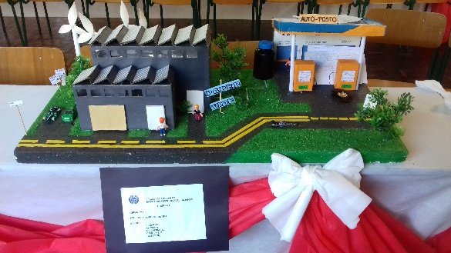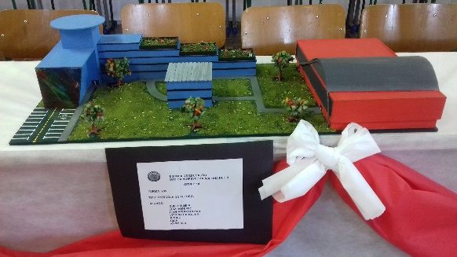
Figura 17- A nova Rua XV de Videiras. Figura 18- A cidade dos sonhos.
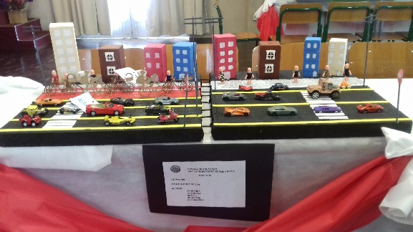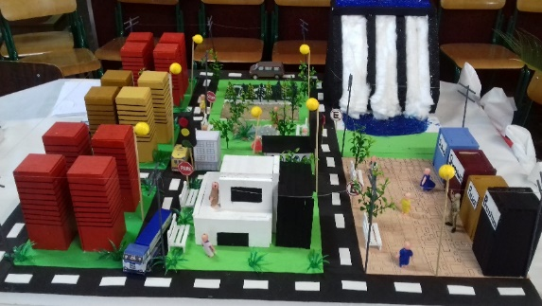
Figura 19- Casa Sustentável. Figura 20- Banner do Projeto na exposição.
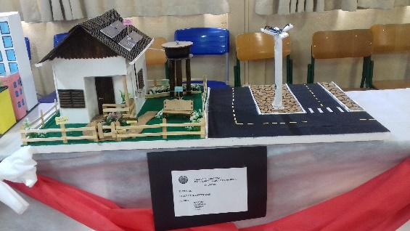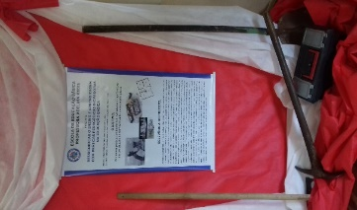
Fonte: Autora, (2019.
Nos processos do ensino e aprendizagem se faz necessária uma reflexão pedagógica que contextualize o conhecimento, no qual aluno e professor tornam-se atores do processo de ensino e sujeitos do conhecimento ao construir os saberes articulados no saber ser, fazer, conviver e aprender.
Nas palavras de Moraes e Navas (2010, p. 195):
O docente transdisciplinar é aquele que tenta, a partir de seus níveis de percepção e de consciência, potencializar, construir o conhecimento e acessar as informações que estão presentes nos outros níveis de realidade, mediante o reconhecimento da complexidade constitutiva da vida, que traz consigo uma visão mais unificadora e global de sua dinâmica e do funcionamento da realidade.

O ambiente escolar pode ser um espaço propício para as discussões coletivas com o objetivo de ultrapassar a fragmentação do ensino, por meio da articulação das diferentes áreas do conhecimento, logo, a compreensão da realidade na sua totalidade, de forma inovadora e interativa, a fim de construir a identidade do ser humano como sujeito participativo de sua própria história.
Segundo Moraes e Navas (2010, p. 49), “para fazer com que o ambiente seja um espaço agradável de convivência e de transformação, que favoreça processos do ensino e da aprendizagem, temos que conhecer novas teorias e saber como aplicá-las, no sentido de facilitar a criação de cenários de aprendizagem significativa”.
Observamos que os alunos refletiram sobre os conteúdos elegidos no Ensino Médio de forma significativa e, quando incentivados e motivados a transcender o saber isolado e a articulá-lo com as diferentes áreas do conhecimento e com suas experiências reais, eles foram capazes de se tornar autores de suas produções intelectuais e emocionais contextualizadas.
A relevância deste estudo nos processos do ensino e da aprendizagem esta na contextualização que os alunos conseguiram construir entre os conteúdos de forma transdisciplinar, logo, a construção de um conhecimento significativo na Educação Básica. Uma proposta fundamentada na teoria da complexidade exige mais integração entre currículos e planejamento, ou seja, entre objetivos, conteúdos, atividades, métodos e avaliação. Isso exige uma relação de planejamento mais estreita entre os professores, o que pode ser traduzido por mais tempo para preparação e avaliação das aulas; mais estudos, leituras, reflexões e discussões.
Considerações Finais
O desafio da educação, no tempo atual, é a formação de professores com vistas para uma educação inovadora e interativa. Efetivamente, consiste tornar os conceitos trabalhados em sala de aula significativos e, assim, promover a compreensão crítica dos conteúdos, mediante relações intersubjetivas, mediadas pelo diálogo, a partir da perspectiva construtivista e dialética entre as partes e o todo, que constitui o centro da pedagogia mediadora da formação de subjetividades capazes de dar conta das demandas do atual processo histórico, marcado pelas incertezas, no qual o conhecimento precisa estar sempre se reconstruindo para acompanhar as transformações tecnológicas, enfim da historicidade contemporânea.
Na educação inovadora e interativa, o professor e aluno são aprendentes nos processos do ensino e da aprendizagem a partir do pensamento complexo. Isso pode trazer contribuições significativas no desenvolvimento da aprendizagem contextualizada ao ligar as diferentes áreas do conhecimento na formação do ser humano. Faz compreender, também, que o ser humano não aprende apenas racionalmente, mas também com a intuição, as sensações e emoções. Consequentemente, com vistas na complexidade das relações, na auto-organização, no diálogo, na problematização, na atitude crítica e reflexiva ao repensar o ensinar e aprender.
No decorrer dos encontros, notamos as transformações nos processos do ensino e da aprendizagem, os conceitos preestabelecidos foram sendo refletidos de forma que, ao final, o grupo sentia-se mais seguro e autônomo na contextualização dos conteúdos com outras áreas do conhecimento.
Evidenciamos que os alunos refletiram sobre o conhecimento construído de forma significativa e, quando incentivados e motivados a transcender o saber isolado e a articulá-lo com as diferentes áreas do conhecimento e com suas experiências reais, eles foram capazes de se tornar autores de suas produções intelectuais e emocionais contextualizadas.
Diante do exposto, trabalhar o ensino de arte com pesquisa por meio de projetos no ensino médio permitiu construir uma didática diferenciada, pautada na interconexão entre as áreas do conhecimento, possibilitando ao aluno compreender o mundo na sua totalidade e, desse modo, ajudá-lo na construção do seu conhecimento e da sua autonomia.
Cada professor pode abordar os conteúdos da sua área de especialização, porém, precisa estar preparado para estabelecer analogias e mostrar diferenças em relação às demais áreas de conhecimento, mediante ao sistema de planejamento e avaliação.
O presente estudo não esgota todas as possibilidades de compreensão das relações dos conhecimentos da complexidade, é apenas uma contribuição para refletir sobre como os processos vêm ocorrendo e que outras possibilidades podem auxiliar numa intervenção nas práticas pedagógicas comprometidas com resultados eficazes.
Nesse sentido, consideramos que ainda temos muito para estudar, refletir e agir no contexto da presente temática. A teoria da complexidade, inovação, interação e tecnologias, apesar de ser um desafio aos professores, possibilita na prática educativa uma mudança atitudinal e epistemológica. Acreditamos que o desafio de romper as fronteiras entre as áreas do saber está lançado, já que é possível compreender a necessidade de formar seres humanos capazes de conviver com as adversidades, as contradições e a complexidade global.

REFERÊNCIAS BIBLIOGRÁFICAS.
BERHENS, Marilda Aparecida; JOSE, Eliane Mara Age. Aprendizagem por projetos e os contratos didáticos. REVISTA DIÁLOGO EDUCACIONAL. V.2, n.3, jan/jun. Curitiba: Champagnat, 2001.
BERHENS, Marilda Aparecida Docência universitária no paradigma da complexidade: caminho para a visão transdisciplinar. In: MAGALHÃES, Solange Martins Oliveira; SOUSA, Ruth Catarina Cerqueira Ribeiro de (organizadoras). Formação de Professore: elos da dimensão complexa e transdisciplinar. Goiânia: Ed. da PUC Goiás, 2012.
BRASIL. Parâmetros Curriculares Nacionais: Arte. Secretaria de Educação Fundamental. Brasília: MEC/ SEF, 1998.
BRASIL. Parâmetros Curriculares Nacionais: Ensino Médio. Secretaria de Educação Fundamental. Brasília: MEC/SEF, 2000.
BRASIL. Lei de diretrizes e bases. Lei nº 5.692/71, de 11 de agosto de 1971. Brasília, v.35, p.1114 – 1125, jul/set, 1971.
BRASIL. Lei de diretrizes e bases. Lei nº 9.394/96. Brasília, 1996.
CANDAU, Vera Maria; MOREIRA, Antônio F. B. Indagações sobre currículo: currículo, conhecimento e cultura. Brasília, DF: MEC/SEB, 2007.

DEMO, Pedro. Educar pela pesquisa. 3. ed. Campinas: Autores Associados, 1998.

FRANZ, Terezinha S. Educação para uma compreensão crítica da arte. Florianópolis: Letras Contemporâneas, 2003.

FREIRE, Paulo. Conscientização: teoria e prática da libertação. 3. ed. São Paulo: Moraes, 1983.
______. Pedagogia da Autonomia: saberes necessários à prática educativa. 2. Ed. São Paulo: Paz e Terra, 1996.

MORIN, Edgar. A cabeça bem-feita: repensar a reforma, reformar o pensamento. 8. ed. Tradução Eloá Jacobina. Rio de Janeiro: Bertrand, 2003.
MORIN, Edgar. Ciência com consciência. 8. ed. Rio de Janeiro: Bertrand, 2005.
______. Os sete saberes necessários à educação do futuro. São Paulo: Cortez; Brasília, DF: Unesco, 2011.
MORAES, Maria Cândida. NAVAS, Juan Miguel B. Complexidade e transdisciplinaridade em educação: teoria e prática docente. Rio de Janeiro: Wak, 2010.
SEVERINO, Antônio. Educação e Transdisciplinaridade: crise e reencantamento da aprendizagem. 1. ed. Rio de Janeiro: Lucerna, 2002.

